Beginners, Intermediate, Upper Intermediate and Advance: Complete this booklet.

Navidad en España: costumbres y tradiciones

¡Qué bonita es la Navidad en España! Las luces de las calles, los adornos y los árboles de Navidad y, por supuesto, los coros de Villancicos que alegran a cualquiera. A nosotros nos encanta la Navidad, especialmente los días en los que nos reunimos con nuestros seres queridos para pasar un rato agradable en buena compañía.

Find The meaning of these words in the text.

1. Christmas__________________________
2. Christmas carols________________________________
3. Street Lighting________________________________
4. Love ones________________________________

Si este año vas a pasar la Navidad en España, esto es lo que debes tener en cuenta:

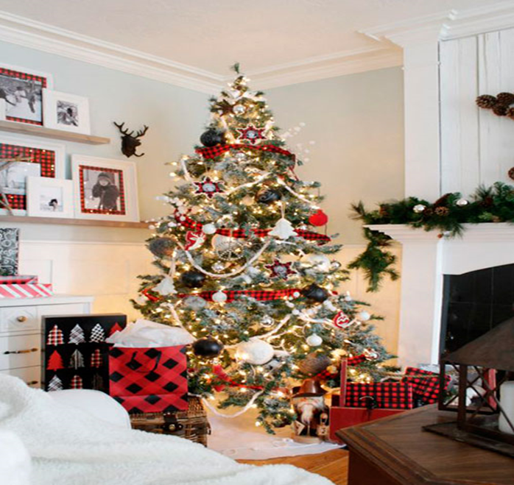

1. **Adornos navideños:** el árbol y el Belén. En la mayoría de las casas españolas, es fácil encontrar un árbol de Navidad y un Belén. Es una antigua tradición que si sigue haciendo. Muchos lo hacen por un motivo de pura decoración del hogar mientras que otros le dan un sentido más religioso ya que el 24 de diciembre, en Nochebuena, celebramos que nace el Niño Jesús.

Find The meaning of these words in the text.

1. Christmas tree________________________________
2. Manger_______________
3. Christmas decorations__________________________
4. Christmas eve_________________________________

1. Baby Jesus____________________________________
2. **Nochebuena:** es una de las noches más especiales de todas las fiestas. La familia se reúne para cenar y entonan Villancicos y Canciones navideñas. Suelen preparar cena especial con pavo, marisco y delicias que no se comen todos los días. Las familias que celebran Papa Noel, se dan los regalos esa misma noche y las más religiosas acuden a la Misa del Gallo que se celebra a las 00.00 horas para conmemorar que ha nacido Dios.

Find The meaning of these words in the text:

* 1. The celebrations____________________________
  2. To get together_______________________________
  3. Christmas songs_____________________________
  4. Turkey_____________________________________
  5. Sea food___________________________________
  6. Father Christmas____________________________
  7. Midnight mass__________________________

1. **Navidad:** el día de Navidad se celebra el 25 de diciembre. La mayoría de las familias se juntan para comer y pasar un rato agradable. Una de las tradiciones es comer Turrón o chocolate.

Find The meaning of these words in the text:

* 1. Christmas Day_____________________________________
  2. The families_______________________________________
  3. To get together_____________________________________
  4. To eat____________________________________________
  5. To have a good time________________________________

Who would you say ‘He has a good time’?

________________________________________________

* 1. One of the traditions is_______________________________

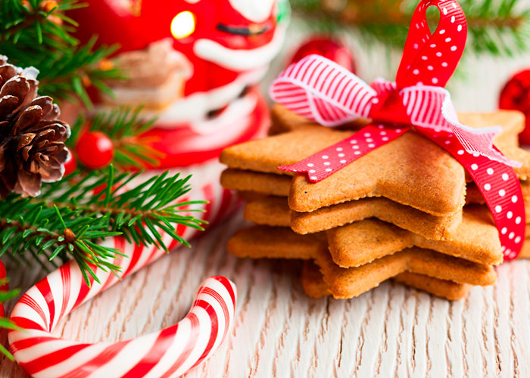

1. **Nochevieja:** en esta noche se celebra el último día del año. A las 00.00 horas, todo el mundo está atento a la televisión ya que son las campanadas. La tradición manda **comer una uva con cada campanada** y después brindar por el año nuevo. También se dice que hay que llevar ropa interior de color rojo e introducir un anillo en la copa para que sea un año próspero y de mucha suerte (¡ten cuidado no te tragues el anillo!)

Find The meaning of these words in the text:

* 1. New Year’s Eve____________________________________
  2. The last day of the year______________________________
  3. To be attentive_____________________________________
  4. The Bells_________________________________________
  5. To demand_______________________________________
  6. A grape__________________________________________
  7. To Toast_________________________________________
  8. A prosper and lucky year_____________________________

1. **Año Nuevo:** el día 1 de enero, las familias se vuelven a juntar para celebrar la primera comida del año. Los más jóvenes, suelen salir de fiesta la noche anterior por lo que es fácil que falte gente en la mesa ese.

Find The meaning of these words in the text:

* 1. New Year_______________________________________
  2. To go out to party_________________________________
  3. The night before__________________________________
  4. To be missing____________________________________

1. **Reyes Magos:** por último, celebramos la llegada de Sus Majestades Los Reyes Magos de Oriente. Los 3 Reyes Magos que le regalaron oro, incieso y mirra al niño Jesús en Belén, reparten regalos para todos los niños españoles. Seguro que, si habéis sido buenos, algo también os tocará a vosotros.

Find The meaning of these words in the text:

* 1. The three Kings_____________________________________
  2. To give a present___________________________________

Merry Christmas!

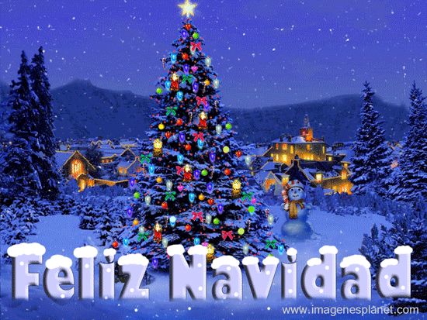

Intermediate, Upper intermediate and Advance:

Go to Gol **semana 8** and complete the Power Point Navidad en España V2.

Upper Intermediate and Advance:

Watch the video about Christmas in Mexico and identify the 6 typical Christmas celebrations and their meaning. <https://www.youtube.com/watch?v=q1wcuTY80ac>

|  |
| --- |
| 1. |
|  |
|  |
| 2. |
|  |
|  |
| 3. |
|  |
|  |
| 4. |
|  |
|  |
| 5. |
|  |
|  |
| 6. |
|  |
|  |

Now log into the link to work with the OU website OpenLearn and complete section 8.

<https://www.open.edu/openlearn/languages/spanish/beginners-spanish-getting-around/content-section-9.1>

|  |
| --- |
|  |
|  |
|  |
|  |
|  |
|  |
|  |
|  |
|  |
|  |
|  |
|  |
|  |
|  |
|  |
|  |
|  |
|  |
|  |
|  |
|  |
|  |
|  |
|  |
|  |
|  |
|  |
|  |
|  |
|  |
|  |
|  |
|  |
|  |
|  |
|  |